**Практическая работа № 15**

**Безопасность СУБД MS Access**

**Цель работы:** создание и оформление формы авторизации пользователей, шифрование базы данных, разделение базы данных при совместном использовании.

**Задания**

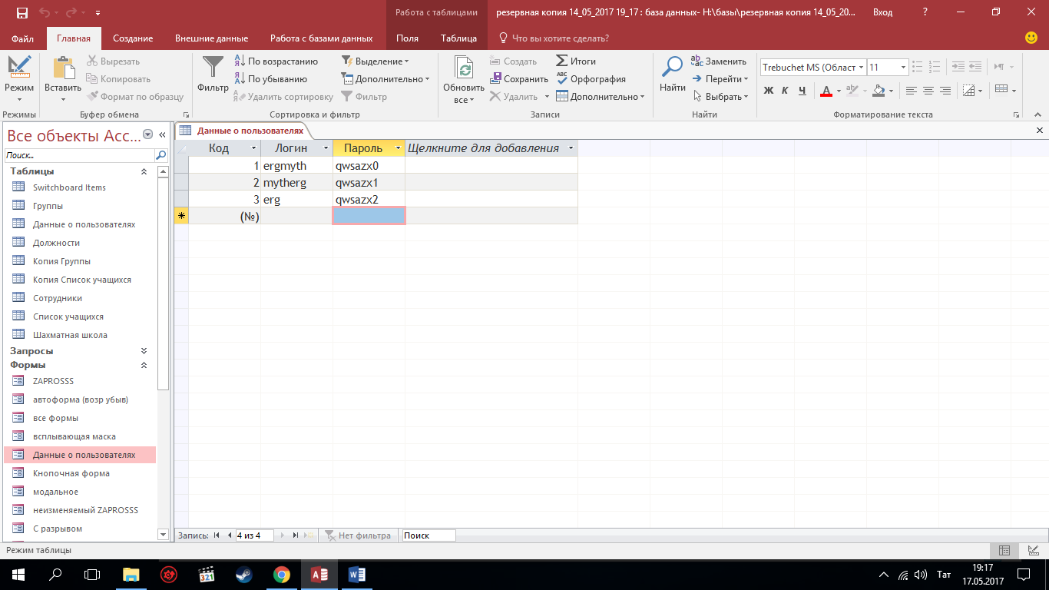

**Рисунок №1.** Создание таблицы.

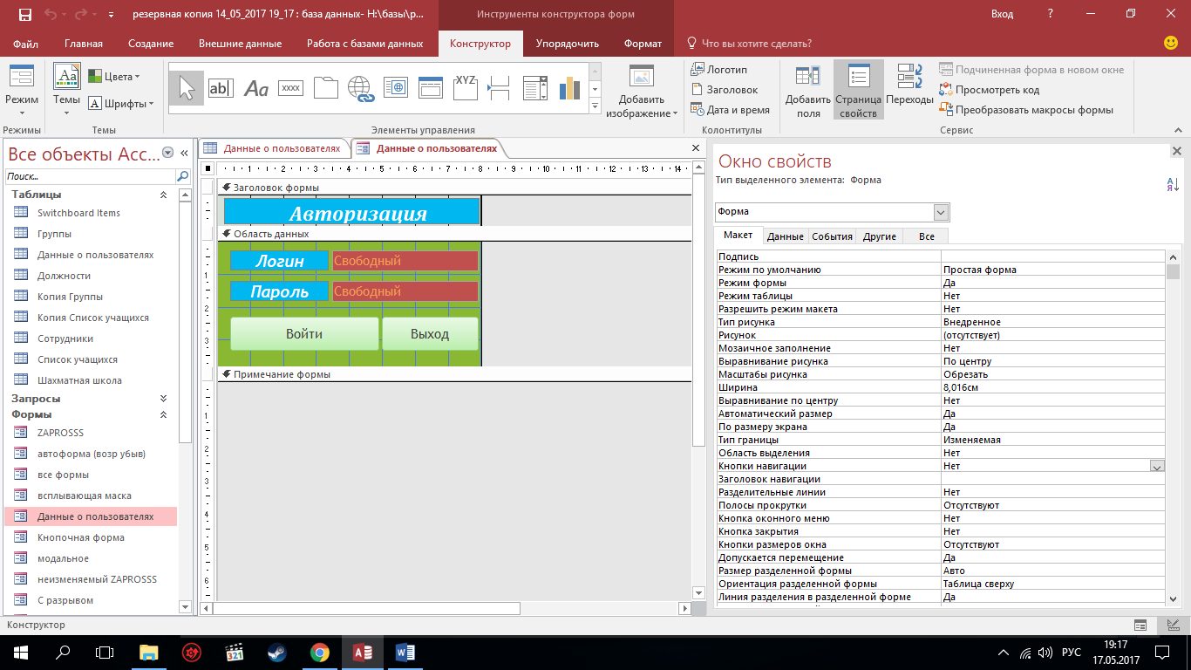

**Рисунок №2.** Форма авторизации в режиме конструктора.

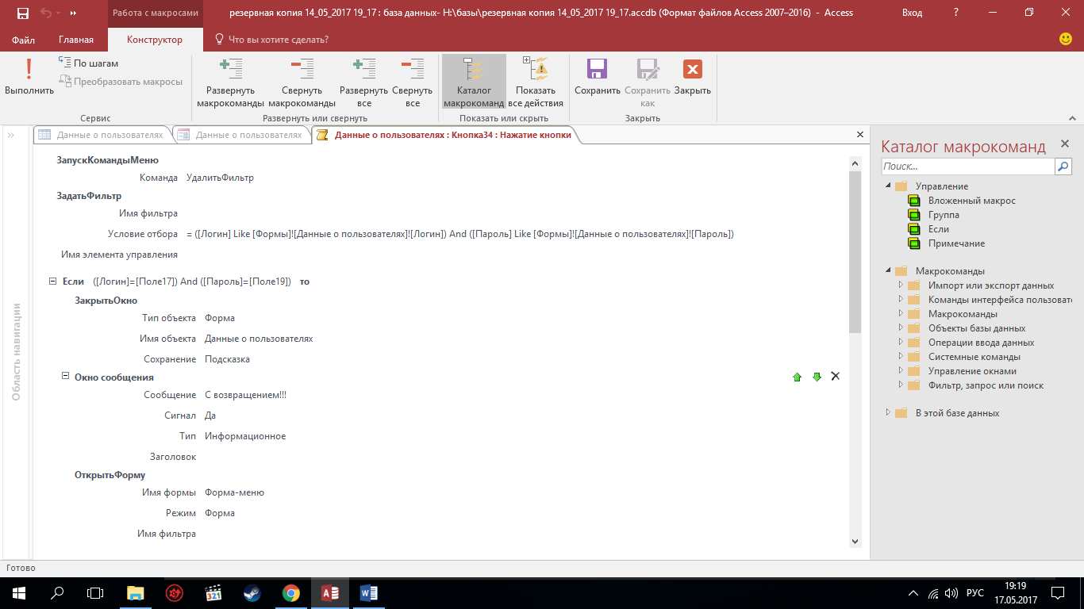

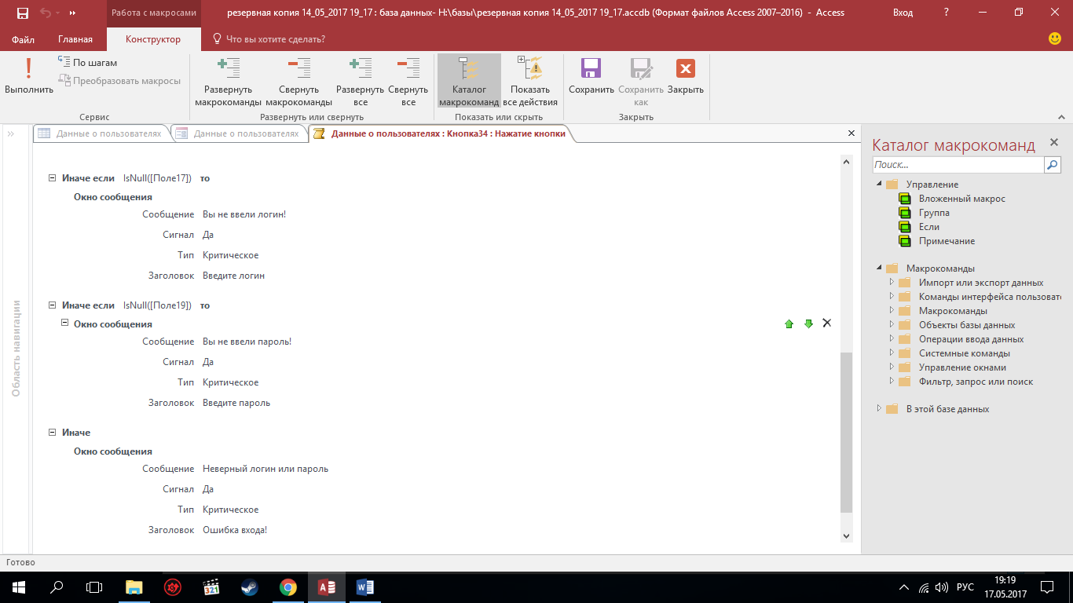

**Рисунок №3,4.** Макрос на форму для авторизации.

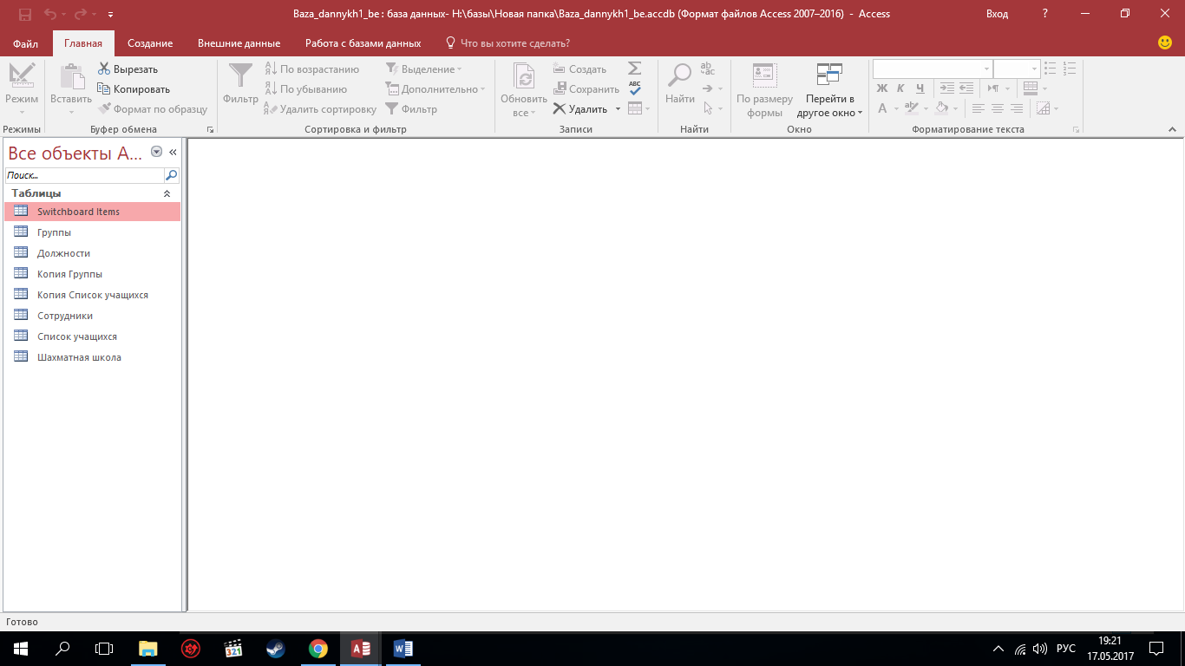

**Рисунок №5.** Разделение базы.

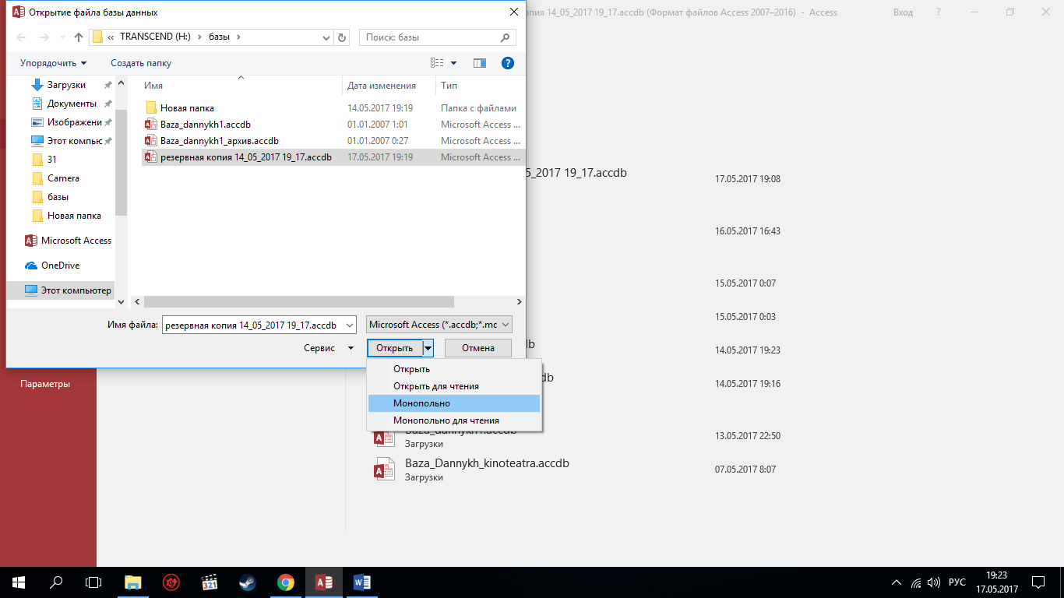

**Рисунок №6.** Запускаем резервную базу монопольно.

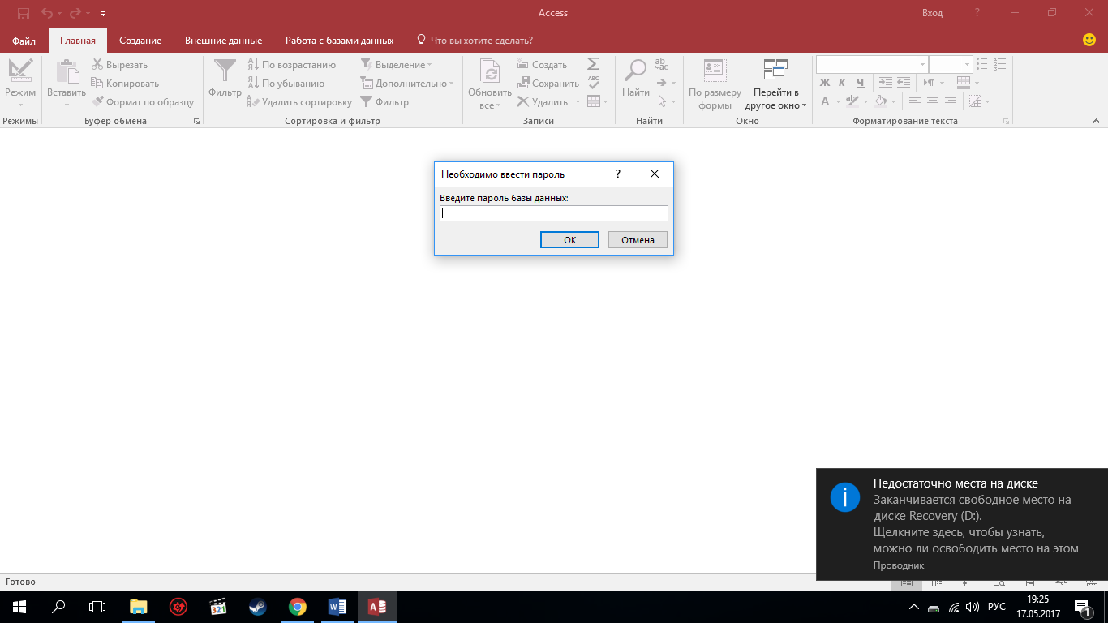

**Рисунок №7.** Установил пароль.